# 用传感器测空气相对压力系数-实验报告

**姓名：夏弘宇 学号：2023011004 实验日期：20241119 实验组/台号：M11**

## 【实验目的】

1.加深对理想气体状态方程和查理定律的理解；

2.初步了解铜电阻温度传感器和硅压阻式差压传感器的工作原理并掌握其使用方法；

3.学习用作图法和直线拟合法处理实验数据。

## 【实验仪器】

铜电阻温度传感器、磁力加热搅拌器、“热得快”、扩散硅压阻式差压传感器、4位半数字电压表、室内数字大气压力表、恒流源、恒压源等。

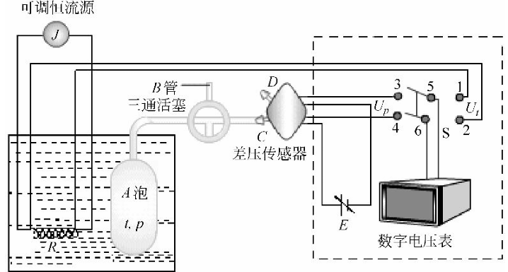

## 【实验原理】

## 理想气体的查理定律



p0和p分别为气体在温度为0℃和t℃时的气体压强，为相对压力系数，对于理想气体。实际气体（如空气）可近似看作理想气体，在本实验中以3.66*10-3℃-1作为理论值。

## 2.铜电阻温度传感器

在－50～100℃范围内，铜丝的电阻值R与温度t有良好的线性关系，可用作温度传感器：，。铜丝电阻中通以恒定的电流I时，有，其中为0℃时铜丝电阻上的电压，再测得纯水沸点时电压，则可求。

## 3.扩散硅压阻式差压传感器

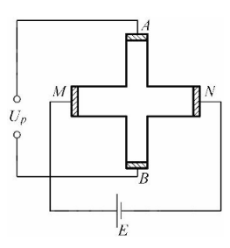半导体材料因受力而产生应变时，由于载流子的浓度和迁移率的变化导致电阻率发生变化的现象称为压阻效应。利用压阻效应可以制成压阻式差压传感器。

当膜片受到应力作用时，如果将一恒定电压E加在M和N两端上，在剪切应力作用下，从A和B两端会输出一与压差△p成线性关系的电压。U0 为压差为零时的输出电压，系数kp视作常数。实验中，。

## 【实验内容及步骤】

## 差压传感器定标

1. 测量大气压强pc，同时记下室温值。
2. 连接电路。
3. 缓慢转动三通活塞，使差压传感器的C口与三通的B管口相通而与A泡断开。将换向开关打到测量压差的一侧，记录U0，用机械泵将参考压力腔抽真空（数字电压表示数稳定不变）。此时△p=pc，记录Um，撤走机械泵。得到。

## 2.定容气体压强随温度变化测量

* 1. 使差压传感器的C口与A泡相通，打开恒流源J使电流约为2mA。读取铜丝上的电压Ut和差压传感器的输出电压Up。
  2. 开启磁力搅拌加热器开始加热，至80℃等间隔测量9组Up和Ut数据，每次读数据要确保近似热平衡。
  3. 加热至水沸腾，记录此时（Ut，Up），立即降低加热电流并关闭电源。
  4. 再次读取记录室温及室内大气压强，分别与起始温度、压强平均，作为实验环境条件。

## 【数据处理】

#### 1.计算相对压力系数

此处仅呈现表格内容，其余参数计算详见原始数据记录。

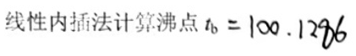℃

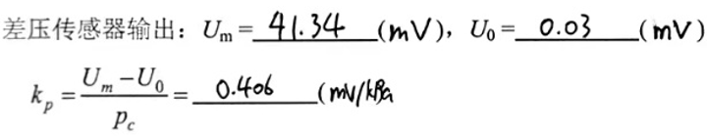

下表中，t和p的计算参照此二式，

|  |  |  |  |  |
| --- | --- | --- | --- | --- |
| 序号 | 温度*Ut*（mV） | 压强*Up* (mV) | 温度t/℃ | 压强*p*/kPa |
|
| 1（室温） | 104.24 | 0.00 | 22.38026 | 101.77 |
| 2 | 107.29 | 1.10 | 29.9035 | 104.4794 |
| 3 | 109.30 | 1.76 | 34.86143 | 106.105 |
| 4 | 111.93 | 2.79 | 41.34869 | 108.6419 |
| 5 | 114.19 | 3.49 | 46.92328 | 110.3661 |
| 6 | 116.88 | 4.49 | 53.55853 | 112.8291 |
| 7 | 119.95 | 5.44 | 61.1311 | 115.169 |
| 8 | 122.27 | 6.26 | 66.85369 | 117.1887 |
| 9 | 125.26 | 7.30 | 74.22893 | 119.7503 |
| 10 | 127.89 | 8.05 | 80.71618 | 121.5976 |
| 11（沸腾） | 135.76 | 10.86 | 100.1286 | 128.5188 |

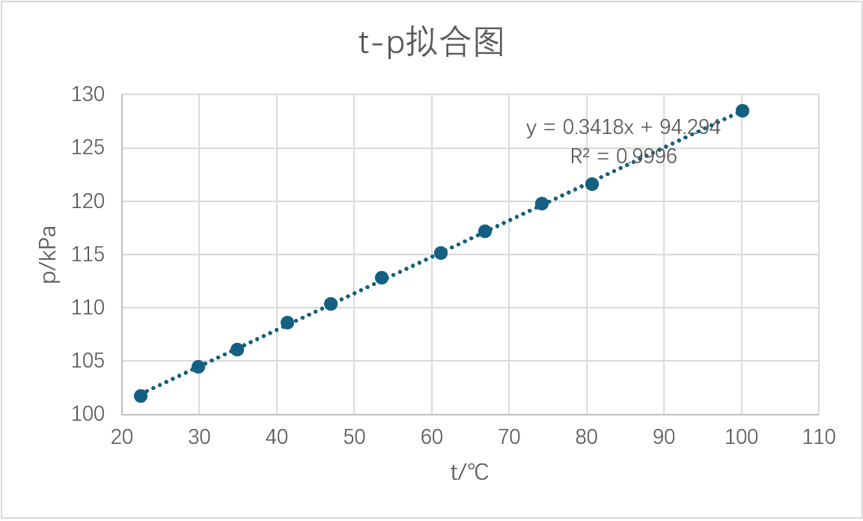

拟合结果为p = 0.3418t + 94.294=94.294(1+3.625*10-3t)，R² = 0.9996>0.999，拟合效果良好；根据，知=斜率/截距，计算得=3.625×10-3℃-1。

#### （系统）误差分析

实验中会有如下系统误差：

①空气近似为理想气体，但由于满足温度不太低，压强不太大，在这里并非主要系统误差；②A泡壁上的气体吸附量随温度而变，且泡内可能有水蒸气混入，但在密封性良好的前提下，该误差亦非主要误差；③A泡的容积因热胀冷缩而变；④与A泡相连的C管等部分中的气体温度不均匀等原因，实验中存在着较明显的系统误差。

因此下面考虑③④的影响：初态时A泡内(V, p1, T1)，细管内(v, p1, T1)；末态A泡内(V[1+β(T-T1), p1, T1)，细管内(v, p, T1)。β为A泡玻璃的体膨胀系数，取1.2×10-5℃-1。根据理想气体状态方程有。整理得。

由于v/V<<1，β(T-T1)<<1，则进一步近似为

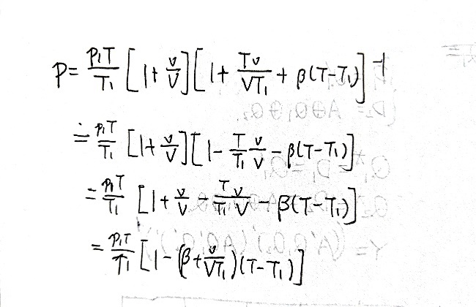

可见p与T之间不是严格的线性关系。实际上，我们一般使用经验公式进行修正：

则修正后=3.743×10-3℃-1。

## 【实验总结】

#### 1.实验结果与测量误差

实验结果=3.743×10-3℃-1。测量误差包括系统误差和偶然误差，系统误差包括①空气近似为理想气体，但由于满足温度不太低，压强不太大，在这里并非主要系统误差；②A泡壁上的气体吸附量随温度而变，且泡内可能有水蒸气混入，但在密封性良好的前提下，该误差亦非主要误差；③A泡的容积因热胀冷缩而变；④与A泡相连的C管等部分中的气体温度不均匀等原因，实验中存在着较明显的系统误差，偶然误差包括仪器精度误差等。

#### 2.思考题解答

（1）差压传感器定标时，若先测U0后测Um，应如何操作？若传感器D口有漏气，对定标结果有何影响？

缓慢转动三通活塞（另一只手需要扶住活塞的外壳），使差压传感器的C口与三通的B管口相通而与A泡断开（见图5差压传感器定标装置示意图）， 这时差压传感器的正压力腔通过其C口与大气相通，腔内气压等于大气压pc。此时差压传感器的参考压力腔也通大气，△p＝0，将换向开关打到测量压差的一侧，电压表的示数即为U0。再将塑料软管G接在与差压传感器的D口相连的接头H上，此时差压传感器的参考压力腔通过其D口与机械泵的真空腔相通，启动机械泵对差压传感器的参考压力腔抽真空。待数字电压表示数稳定不变（应最大）时，差压传感器的参考压力腔可视为达到真空，腔内气压可视为零。此时差压传感器的正压力腔与参考压力腔之间的压差△p=pc，差压传感器的输出电压记为Um。最后关停机械泵，从接头H上拔去塑料管G。

若传感器D口有漏气，则△p偏小（Um偏小），代入公式，则kp偏小。

（2）对水加热时，为什么要控制好热平衡？升温过快有什么问题？

控制好热平衡，就是让测量(Ut,Up)时的系统处于平衡态。因为气体状态方程仅对平衡态成立；而且非平衡态时，铜丝附近温度与气体温度有一定偏差，温度计测温的原理就是热平衡，未控制好热平衡会对实验造成系统误差。若升温速度过快，则由于换向有一定时间差，所以测量所得的(Ut,Up)并非同一状态下的数据。并且升温过快会导致控制热平衡更加困难，还较难控制达到热平衡时的温度，容易超出预期值。

（3）转动三通活塞时应注意什么？若需要换水时应如何操作？

要缓慢转动三通活塞，另一只手要扶住玻璃外壳。同时注意应尽量将活塞向内顶而不能向外拉，从而避免活塞处漏气。还要注意转动方向，实验过程中不要让A泡与大气相连通。

若需要换水，则要先将加热器电源断开，避免加热器干烧。然后再将玻璃系统拿下放在备用的空烧杯上，将水浴杯内的水直接倒入实验室准备的热水回收桶，以便凉后再次使用，同时注意不能倒掉搅拌子。然后在烧杯内注入新水，重新开始实验。

（4）实验中保持水沸腾时，若数字表Up的读数单调下降，可能是什么问题？

极可能是三通活塞处漏气。由于沸腾时，A泡内气压较大，易发生漏气。如果发生漏气，则由理想气体状态方程pV=nRT，n减小，故p下降。其实我在实验过程中就遇到了这样的情况，好在读到了漏气前的读数，否则考虑将该点数据舍去。

#### 3.总结反思

发现测量结果（修正后）比理论值偏大2.26%，分析可能还存在的其它误差来源：抽真空时并没有抽到绝对真空，则确实kp偏小,p偏大，计算得到的偏大。

实验误差来源很多，尤其在热学实验中；相比上一次热导实验，本次实验精确度较高（拟合时R方达到0.9996，得益于传感器精度、实验细节如热平衡的把握等）。因此，通过充分分析误差来源并进行校正，提高仪器精度，可以有效减少误差。

## 【原始数据记录】

